GUÍA DE PRÁCTICA
Asignatura | Game Development | Unidad | Introducción al desarrollo de videojuegos
Tema(s) | Mecánicas de juego | Equipo e integrantes
OBJETIVO
Diferenciar mecánica, dinámica y estética (Mechanics, Dynamics, Aesthetics - MDA) y clasificar géneros de videojuegos para aplicarlos en el diseño de un prototipo funcional que promueva la alimentación saludable en escolares.
METODOLOGÍA DE TRABAJO
- Se deben organizar equipos de 3 estudiantes.
- Todos los integrantes del equipo deberán participar activamente en el desarrollo de la práctica.
- La resolución del caso se debe realizar de manera progresiva.
- Cada etapa genera un entregable que deberá ser presentado al docente para su validación antes de continuar con la siguiente actividad.
- El uso de Internet, bibliografía y herramientas de Inteligencia Artificial está permitido.
- Todas las respuestas deberán ser comprendidas y defendidas técnicamente durante las validaciones realizadas por el docente.
PROBLEMA
La ONG de salud VidaSana trabaja en colegios enseñando alimentación saludable, pero sus talleres son charlas tradicionales y los niños se aburren rápido. El año pasado probaron un videojuego hecho por otro equipo de desarrolladores y fracasó: el género no se ajustaba a la edad de los niños y la mecánica principal era confusa, así que nadie entendía qué debía hacer para "ganar".

VidaSana ha vuelto a contratar equipos externos, pero esta vez exige que, antes de programar nada, se justifique claramente qué género y qué mecánica se usará y por qué son adecuados para su público.

EL RETO | Elegir y justificar un género y una mecánica principal adecuados para escolares, y construir en un prototipo de videojuego funcional que enseñe a elegir alimentos saludables.

DESARROLLO DE LA PRÁCTICA
Etapa 1. Investigación conceptual
Actividad: Investigar qué es una mecánica, una dinámica y una estética (marco MDA), y qué géneros de videojuegos existen (plataformas, puzle, simulación, aventura, arcade, rol, etc.).
Entregable: Tabla de definiciones:
Concepto | Definición Técnica | Ejemplo en un Juego Popular
Mecánica | Son las reglas, procedimientos y mecanismos formales del juego. Definen qué acciones concretas puede realizar el jugador y cómo responde el sistema (código, física, controles e interacciones directas). | Super Mario Bros: Presionar un botón para saltar, colisionar con un bloque para obtener un ítem o recolectar monedas.
Dinámica | Es el comportamiento del juego en tiempo real generado cuando el jugador ejecuta las mecánicas. Surgen de las decisiones del jugador ante las reglas (ej. gestión de riesgos, patrones de movimiento, economía del juego). | Tetris: La gestión de la prisa y la presión del tiempo a medida que la velocidad aumenta, obligando al jugador a tomar decisiones bajo estrés.
Estética | Es la experiencia emocional e inquisitiva que se evoca en el jugador al interactuar con las dinámicas (ej. diversión, desafío, fantasía, descubrimiento, expresión, compañerismo). | The Legend of Zelda: La fantasía y la exploración, transmitiendo asombro y curiosidad al descubrir áreas desconocidas.
Género 1: Arcade / Runner | Videojuegos de mecánicas simples, ritmo rápido y retroalimentación inmediata. El objetivo suele ser acumular puntos o avanzar esquivando obstáculos de forma intuitiva. | Subway Surfers: Deslizar para esquivar obstáculos y recolectar monedas en un trayecto continuo.
Género 2: Puzle (Rompecabezas) | Videojuegos centrados en la resolución de problemas lógicos, reconocimiento de patrones y toma de decisiones estratégicas con o sin límite de tiempo. | Candy Crush Saga: Intercambiar posiciones de caramelos para alinear 3 o más del mismo tipo y despejar el tablero.
Género 3: Plataformas | Videojuegos centrados en la precisión física y el desplazamiento espacial, donde el personaje debe saltar o escalar entre plataformas superando obstáculos. | Sonic the Hedgehog: Correr a gran velocidad, saltar con precisión sobre plataformas y esquivar enemigos.

Etapa 2. Análisis de un caso real
Actividad: Revisar el juego rob1221.itch.io/polarity-switch, jugarlo e identificar su género y desglosar su MDA.
Entregable: Tabla de análisis MDA:
Elemento | Descripción en el juego
Nombre del juego y género | Polarity Switch  • Género: Puzle / Rompecabezas (Sokoban-like o manipulación de bloques en vista superior / top-down).
Mecánica principal | Atracción y repulsión  1. El jugador se desplaza por una cuadrícula mediante controles de dirección (WASD / Flechas).  2. Regla de polaridad: Los objetos con el mismo símbolo/carga ($+$ y $+$, o $-$ y $-$) se repelen (se empujan); los objetos con cargas opuestas ($+$ y $-$) se atraen.  3. Cambio de polaridad: Al pasar sobre casillas especiales de "conmutador" (polarity switch), el personaje o los objetos cambian su carga asignada.  4. Control de errores: Tecla Z / U para deshacer (Undo) y R para reiniciar el nivel (Reset).
Dinámica que genera esa mecánica (¿cómo juega el jugador en la práctica?) | Planificación espacial, ensayo y error táctico, y gestión de secuencias de movimiento:  • El jugador analiza el tablero antes de mover, identificando la posición final donde debe colocar cada carga/bloque.  • Anticipación de reaccion en cadena: Debe prever cómo afectará mover una carga a los demás objetos cercanos (evitar que un bloque quede atrapado en una esquina o pegado a otro indebidamente).  • Uso del retroceso continuo: En lugar de reiniciar todo desde cero, el jugador experimenta iterativamente (utilizando el comando Deshacer) para corregir la secuencia de pasos de manera fluida.
Estética / experiencia emocional que produce | Desafío mental (Challenge), Logro (Discovery / Mastery) y Frustración controlada:  • Sensación de "¡Eurekâ!": Produce satisfacción cognitiva cuando la solución al problema espacial encaja de forma ordenada.  • Simplicidad limpia: Estética retro minimalista que reduce la fatiga visual y permite que el jugador se enfoque 100% en la resolución lógica.  • Sensación de control total: Al no haber límite de tiempo ni enemigos, produce una experiencia de reflexión pausada pero estimulante.

Etapa 3. Pre-producción y producción del juego
Actividad:
Parte A: Pre- producción. Elegir el género y la mecánica principal de su juego, justificando por qué son adecuados para niños de colegio y para el objetivo de enseñar alimentación saludable.
Entregable: Tabla de pre-producción:
Aspecto | Descripción del juego
Nombre del juego | Chef Saludable: El Desafío del Plato Nutritivo
Género elegido | Puzle / Arcade de Inspección y Clasificación (Drag/Click & Classify).
Justificación del género | Es ideal para niños de colegio porque es visual, directo e intuitivo. No requiere controles complejos (solo seleccionar/hacer clic) ni memorizar combinaciones. Ofrece una respuesta inmediata (feedback) que mantiene su atención sin abrumarlos, adaptándose perfectamente a sus habilidades cognitivas.
Mecánica principal | Selección e inspección visual por plato: El jugador observa un plato interactivo con alimentos variados (saludables y no saludables). Debe seleccionar únicamente las opciones saludables antes de que caduque el temporizador de 10 segundos y presionar el botón "Revisar" para evaluar sus selecciones.
Dinámica esperada (¿cómo se comportará el jugador?) | El jugador actuará con rapidez y agudeza visual. Analizará el plato buscando alimentos sanos, tomará decisiones bajo la presión del tiempo (10 s), corregirá sus elecciones antes de presionar "Revisar" y ajustará su ritmo según la dificultad elegida (platos más grandes con más alimentos).
Estética buscada (¿qué debe sentir el jugador?) | Satisfacción por descubrimiento, logro y entusiasmo (Challenge & Mastery): El niño sentirá la emoción de un desafío a contrarreloj y el orgullo de armar platos balanceados, reforzado por estímulos visuales alegres y recompensas como estrellas y barras de salud al 100%.
¿Cómo enseña a elegir alimentos saludables? | Enseña a través del reconocimiento de patrones y la repetición positiva. Al obligar al niño a identificar activamente cuáles alimentos benefician su salud para aprobar la ronda, memoriza de manera lúdica la distinción entre comida nutritiva (frutas, verduras, proteínas) y chatarra (ultraprocesados, dulces).
Condición de victoria | Superar las 5 rondas de la dificultad seleccionada manteniendo la barra de vida por encima de 0%. Al finalizar la última ronda con éxito, se otorga 1 estrella (en Fácil) o más según el nivel.
Condición de derrota | Perder el 100% de la barra de salud (la barra se reduce cuando el tiempo se agota antes de revisar o cuando se aprueba un plato con selecciones incorrectas/incompletas).

Parte B: Boceto de la mecánica. Generar una ilustración que muestre cómo se ve y cómo funciona la mecánica principal: qué ve el jugador en pantalla, qué acción realiza y qué ocurre como consecuencia.
Entregable: Imagen del boceto, con etiquetas breves señalando cada elemento (ej. "botón de acción", "puntaje", "personaje").
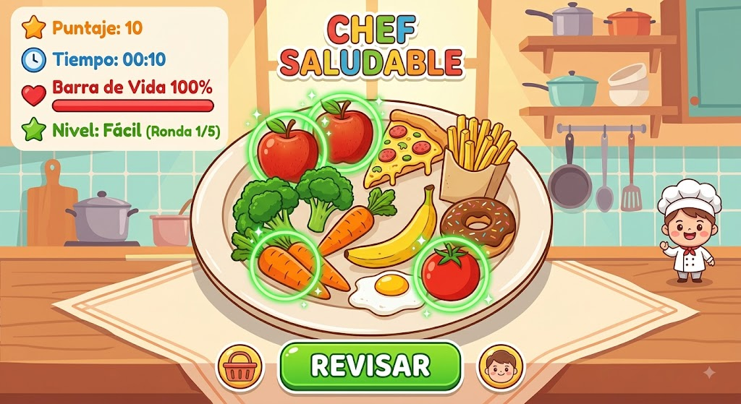

- Barra de Vida (100%): Se ubica en la parte superior. Disminuye si cometes errores o se acaba el tiempo.
- Temporizador de 10 Segundos: Cuenta regresiva que fuerza al jugador a tomar decisiones rápidas en cada plato.
- Indicador de Dificultad y Ronda: Muestra la selección inicial (Fácil, Medio, Difícil) y el progreso en las 5 rondas.
- Plato Interactivo de Alimentos: Es el área central. El tamaño del plato y el número de alimentos aumentan según la dificultad elegida.
- Alimentos Seleccionables (Saludables vs. No Saludables): Al tocar/hacer clic sobre alimentos como manzanas, brócoli o zanahorias, se marcan como seleccionados. Si tocas chatarra (pizza, papas fritas), debes desmarcarla.
- Botón de Acción "REVISAR": Valida las elecciones del plato actual y calcula si obtienes los 10 puntos perfectos o si pierdes vida.
Etapa 4. Producción
Actividad: Redactar un prompt para una IA que describa exactamente el género, mecánica y objetivo definidos en la tabla de pre-producción, y usarlo para generar el contenido o estructura del juego.
Entregable:
- Texto del prompt utilizado.
- Prototipo funcional.
Actúa como un desarrollador senior de videojuegos educativos en HTML5/JavaScript.
Crea la estructura lógica y un prototipo funcional jugable para un videojuego escolar titulado "Chef Saludable".

ESPECIFICACIONES DEL JUEGO:
1. Menú Inicial:
- Selección de Dificultad: "Fácil" (Plato pequeño, 4 alimentos), "Medio" (Plato mediano, 6 alimentos), "Difícil" (Plato grande, 8 alimentos).

2. Reglas del Juego:
- Cada dificultad consta de 5 rondas consecutivas.
- En cada ronda se presenta un plato con una combinación aleatoria de alimentos saludables (ej. manzana, brócoli, agua, zanahoria) y no saludables (ej. dona, papas fritas, gaseosa, pizza).
- El jugador tiene un límite estricto de 10 segundos por ronda para hacer clic en todos los alimentos que considere SALUDABLES.
- El jugador debe presionar el botón "REVISAR" antes de que el tiempo se agote.

3. Sistema de Puntuación y Salud:
- Barra de Vida inicial: 100%.
- Si presiona "REVISAR" y seleccionó ÚNICAMENTE todos los alimentos saludables correctamente: recibe +10 PUNTOS (Puntaje Perfecto) y avanza de ronda.
- Si se le acaba el tiempo (10 segundos) O selecciona alimentos no saludables / omite saludables: pierde un 20% de la Barra de Vida y avanza a la siguiente ronda.
- Si la Barra de Vida llega a 0%, el juego termina en DERROTA (Game Over).

4. Condiciones de Victoria y Recompensa:
- Si completa las 5 rondas con vida > 0%, el juego muestra la pantalla de VICTORIA.
- Si la dificultad completada fue "Fácil", otorga "⭐ 1 Estrella Obtenida".

Por favor, entrega el código HTML, CSS y JavaScript integrados en un solo archivo ejecutable en navegador, con un diseño colorido, infantil y botones claros.
Etapa 5. Testeo y validación
Actividad:
- Intercambiar el prototipo con otros dos equipos.
- El equipo receptor juega el prototipo completo y completa la tabla de validación, verificando si la mecánica es clara y si el género elegido efectivamente se percibe como tal al jugar.
Entregable: Tabla de validación (la completa los equipos que prueban el juego):
Revisor 1:
Criterio de validación | Cumple (Sí/No) | Observación
El juego funciona sin errores técnicos | SI
La mecánica principal es clara desde el primer intento | SI
El género declarado por el equipo creador se percibe al jugar | SI
La dinámica generada coincide con lo que el equipo esperaba | SI
Se puede llegar a la condición de victoria | SI
Se puede llegar a la condición de derrota | SI
El juego enseña correctamente a elegir alimentos saludables | SI
Sugerencia de mejora | SI | EL TIEMPO ES MUY CORTO

Revisor 2:
Criterio de validación | Cumple (Sí/No) | Observación
El juego funciona sin errores técnicos | SI
La mecánica principal es clara desde el primer intento | SI
El género declarado por el equipo creador se percibe al jugar | SI
La dinámica generada coincide con lo que el equipo esperaba | SI
Se puede llegar a la condición de victoria | SI
Se puede llegar a la condición de derrota | SI
El juego enseña correctamente a elegir alimentos saludables | SI
Sugerencia de mejora | SI

Criterios de evaluación
Criterio | Descripción | Porcentaje
Comprensión conceptual de MDA y géneros | La tabla de definiciones identifica correctamente mecánica, dinámica, estética y clasifica al menos 3 géneros con definiciones claras y ejemplos pertinentes. | 25%
Análisis de caso real | La tabla de análisis MDA desglosa correctamente el juego elegido, mostrando coherencia entre la mecánica identificada, la dinámica que genera y la estética que produce. | 25%
Diseño y construcción del prototipo | La tabla de pre-producción justifica de forma coherente el género y la mecánica elegidos; el boceto refleja claramente cómo funciona la mecánica antes de programarla; y el prototipo entregado es fiel a lo definido en ambos. | 25%
Validación entre equipos | La tabla de validación completada por el equipo evaluador es específica, honesta y evidencia haber jugado el prototipo por completo, aportando observaciones útiles para la mejora. | 25%

